
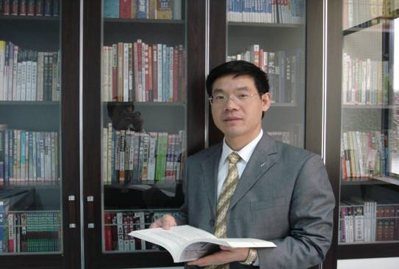
《如何做一个成功的上司》
从来没有人怀疑老板做事不认真、不卖力，也有大量职业经理人象老板一样在全力投入自己的工作，但我们看到的现实是工作结果还有大量不尽人意的地方，经常是种下龙种，收获跳蚤的结局。管理者是通过下属来完成任务，仅仅自己努力是不够的，如何带领下属工作，有意识地打造一个高绩效团队，提升下属的能力和意愿，部门组织内减少沟通障碍，形成一种执行文化，让下属成为无论上司在与不在，自动自发地工作，都能把工作做的一样好。
2011年09月24-25日 安徽·合肥
讲师简介

娄萌，北京名仕硕学管理顾问有限公司高级咨询师 资深培训师；经济学硕士，人力资源管理博士，专业培训导师，实战型人力资源专家，香港光华管理学院、中大管理研究院客座教授，多所高校EMBA课程研修班主讲老师。现任香港人力资源认证中心、中国管理培训网特聘高级讲师。主要培训和研究领域：管理人员管理技能提升、企业绩效与薪酬制度设计。
曾在TCL电子、权智集团、家家乐电器担任人力资源经理、总监等职位，亲自主持实施多家企业内部的人力资源及企业文化系统的建设，具有丰富的培训及咨询辅导经验。其主讲的中层干部执行力提升系列课程更是受到TCL、长城国际、广州本田等中外大型企业的一致好评。
课程收益

1、了解上司的角色本质
2、避免常犯的角色误区
3、掌握自我激励和激励下属的技巧
4、培育下属的技巧
5、打造团队执行力的方法
授课风格

1、授课风格激情、哲理，对学员具有很强的感染力和启发性；
2、授课内容注重与企业现状结合，实用性、操作性强，深受企业及学员的好评。
课程纲要

第一单元：角色再造：走出传统上司角色误区
1、管理人员的角色功能
2、上司的角色
3、常见角色误区
4、上司的角色回归
5、上司角色的七大变化
第二单元：管理下属：领导力就是影响力
1、管理与领导
2、理想领导者的“6P”特质
3、领导五种行为
4、职位权利和个人权利
5、领导影响力构成
第三单元：狼性文化: 打造一个强大团队的哲学
狼性文化的十大原则
第一，卧薪尝胆：
第二，整体至上：
第三，自知之明：
第四，顺水行舟：
第五，血浓于水：
第六，表里如一：
第七，知己知彼：
第八，原则至上：
第九，团队精神：
第十，持续基因：
企业基业长青的源泉原理
企业基业长青的生长原理
第四单元：激励、教练、授权：提升领导力的三项技术
1、员工发展的四个阶段
2、四种弹性领导风格
3、激励原理
4、激励的理论基础
5、通过教练改变员工的行为
6、行为演变过程图
7、充分授权：与下属分享权力
8、上司授权真谛
第五单元：大道无形：成功上司的自我修炼
1、知识结构
2、能力结构
3、各层级上司能力结构比较
4、必修的8条潜规则；成功上司应具有的综合素质
时间安排：
- 授课地点：安徽 合肥瑶海区 北二环汴河路与当涂路交叉口 爱瑞德酒店8楼会议室
- 学习时间：2011年9月24-25日（8:10-8:50报到，授课时间：9:00-12:00，13:30-17:00）
- 参会人群：董事长、总经理、副总经理、各部门主管等。

